Дата: 09.09.2024 Клас: 5-А/Б

Предмет: Англійська мова

Тема: Безпека в інтернеті.

Мета: формувати навички вживання лексичних одиниць по темі «Безпека в інтернеті»; удосконалювати навички читання, аудіювання й усного монологічного мовлення; розвивати пізнавальні інтереси учнів; виховувати інтерес до самостійного пошуку потрібної інформації, а також загальну культуру учнів.

Вчитель: Руда Д.В.

Хід уроку

1.Greeting

Good afternoon, dear children! I’m glad to see you. Are you ready to start our

lesson? All set?

2. Wаrm up / Listening

Уважно слухати аудіо трек і дати відповідь на питання вчителя <https://www.youtube.com/watch?v=MB5VDIebMd8&t=76s>

3. Speaking

Вправа 1 стр 5

1. How do you stay safe when using the internet? 2. What do you think is important to know about online safety? 3. Have you ever had a bad experience online? 4. Do you use strong passwords for your accounts? 5. What websites do you visit most often? 6. How do you feel about sharing personal information online? 7. Do you talk to people you meet on the internet?

4. Повторення

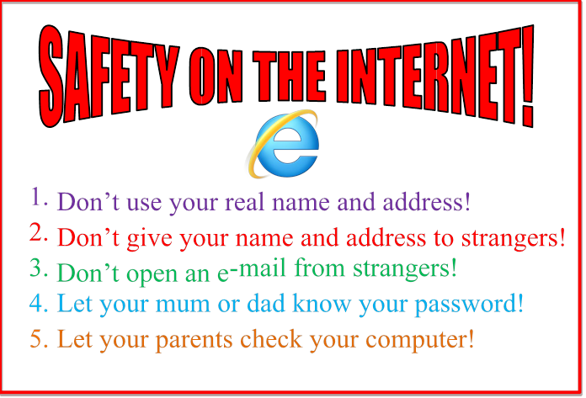

5. Writing

Впр 1,2 стр 9.

6. Homework

1. Опрацювати конспект уроку;

2. Вивчити слова стр 10.

3. Виконати впр 4 стр 11.